**รายงานสรุปผลการดำเนินงาน**

**โครงการอบรมกฎหมายน่ารู้สู่ชุมชนขององค์การบริหารส่วนตำบลนาเชือก ประจำปีงบประมาณพ.ศ.๒๕๖2**

**วันที่ 19 กันยายน พ.ศ.2562**

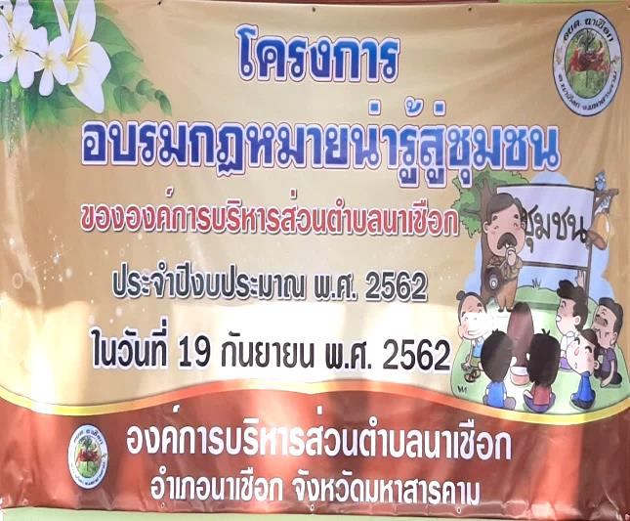

**องค์การบริหารส่วนตำบลนาเชือก**

**อำเภอนาเชือก จังหวัดมหาสารคาม**

**คำนำ**

รายงานฉบับนี้จัดทำขึ้นเพื่อสรุปผลการดำเนินงานโครงการอบรมกฎหมายน่ารู้สู่ชุมชน ขององค์การบริหารส่วนตำบลนาเชือก ประจำปีงบประมาณพ.ศ.๒๕๖2 ในวันที่ 19 กันยายน พ.ศ. 2562 เพื่อเสริมสร้างความรู้ความเข้าใจ แนวทางการใช้ชีวิตในขอบเขตของกฎหมาย และมุ่งเน้นการป้องกันมิให้กระทำความผิดจากความไม่รู้กฎหมาย ลดข้อพิพาทและความขัดแย้งในสังคม เพื่อให้ทราบสิทธิหน้าที่ของตนตามกฎหมาย และให้สามารถดำรงชีวิตได้อย่างสงบสุขภายใต้กรอบแห่งกฎหมาย

ในโอกาสนี้ ผู้รับผิดชอบโครงการขอขอบคุณบุคลากรที่เกี่ยวข้องกับการดำเนินโครงการทุกท่านที่ให้ความร่วมมือในการดำเนินงานตามโครงการจนบรรลุผลตามเป้าหมายที่กำหนดเป็นอย่างดี

นิติกร

ผู้รับผิดชอบโครงการ

**สารบัญ**

หน้า

**ส่วนที่ 1 บทนำ**

หลักการและเหตุผล 1

วัตถุประสงค์ 1

กลุ่มเป้าหมาย 1

วิธีดำเนินงาน 2

เนื้อหาวิชาและหลักสูตรการฝึกอบรม 2

รูปแบบการฝึกอบรม 2 ระยะเวลาดำเนินการ และสถานที่ดำเนินการ 2

งบประมาณ 2

ผู้รับผิดชอบโครงการ 2

ผลที่คาดว่าจะได้รับ 2

**ส่วนที่ 2 ผลการวิเคราะห์และประเมินโครงการ**

วัตถุประสงค์ของการประเมิน 3

ขอบเขตของการประเมิน 3

วิธีดำเนินการประเมิน 3

ผลการวิเคราะห์ข้อมูล 4

สรุปผลการประเมิน 5

การประเมินผลความรู้ที่ได้รับจากการเข้ารับการอบรม 6

ภาพประกอบการดำเนินงานตามโครงการ 7

**ภาคผนวก**

- โครงการ

- กำหนดการ

- คำกล่าวรายงาน

- คำกล่าวเปิดงาน  
 - เครื่องมือประเมิน

- แบบทดสอบตามหลักสูตร

- คำสั่งแต่งตั้งวิทยากรฝึกอบรม

**ส่วนที่ 1 บทนำ**

**โครงการอบรมกฎหมายน่ารู้สู่ชุมชน ขององค์การบริหารส่วนตำบลนาเชือก**

**ประจำปีงบประมาณ พ.ศ. ๒๕๖2**

**1. ชื่อโครงการ** โครงการฝึกอบรมกฎหมายน่ารู้สู่ชุมชน ขององค์การบริหารส่วนตำบลนาเชือก

ประจำปีงบประมาณ 2562

**2. หลักการและเหตุผล**

ปัจจุบันหลักการใช้ชีวิตของประชาชนทุกคนต้องเกี่ยวข้องกับกฎหมาย เนื่องจากกฎหมายเป็นตัวช่วยให้สังคมอยู่กันด้วยความสงบเรียบร้อย และความเป็นระบบระเบียบในสังคม ประชาชนเพียงส่วนน้อยเท่านั้นที่มีความรู้ทางด้านกฎหมายประชาชนส่วนมากยังขาดความรู้ความเข้าใจในสิทธิหน้าที่ตามกฎหมาย ทำให้เกิดการเสียสิทธิหรือเกิดข้อพิพาทขึ้นไม่ว่าจะเป็นคดีความทางแพ่ง คดีอาญา หรือทางปกครอง จากการไม่มีความรู้และไม่มีความเข้าใจในหลักของกฎหมายนำไปสู่ปัญหาเกี่ยวกับการกระทำความผิดและถูกดำเนินคดีเป็นจำนวนมาก อาทิเช่น การกู้ยืม นิติกรรมและสัญญา การค้ำประกันสัญญา การจำนอง การจำนำ การขายฝากและกฎหมายเกี่ยวกับมรดก ซึ่งเหล่านี้เป็นกฎหมายที่เกี่ยวข้องกับการดำเนินชีวิตประจำวันของประชาชนเป็นอย่างมากจึงทำให้เกิดข้อพิพาทขัดแย้งเสมอบางครั้งต้องมีการฟ้องร้องในชั้นศาล ทำให้เกิดความเดือดร้อนทั้งเรื่องการเดินทาง และภาระค่าใช้จ่ายต่างๆที่เพิ่มขึ้นจากการ ดำเนินคดีหรือถูกดำเนินคดีหากประชาชนมีความรู้ความเข้าใจในเรื่องกฎหมายที่อยู่ใกล้ตัวและสามารถแก้ไขปัญหาได้ด้วยตนเองในเบื้องต้นแล้วจะสามารถลดปัญหาความเดือดร้อนและเป็นการป้องกันการถูกเอารัดเอาเปรียบได้อีกประการหนึ่ง

องค์การบริหารส่วนตำบลนาเชือกตระหนักและเล็งเห็นความสำคัญในเรื่องดังกล่าว จึงได้จัด**“โครงการอบรมกฎหมายน่ารู้สู่ชุมชน ขององค์การบริหารส่วนตำบลนาเชือก ประจำปีงบประมาณ 2562”** นี้ขึ้นโดยให้ผู้บริหาร สมาชิกสภาท้องถิ่น พนักงานส่วนตำบล ลูกจ้าง พนักงานจ้างและประชาชนในเขตพื้นที่ขององค์การบริหารส่วนตำบลนาเชือกได้เข้าร่วมอบรม แลกเปลี่ยนความรู้ แนวทางในการใช้ชีวิตโดยอยู่ในขอบเขตของกฎหมายเพื่อป้องกันมิให้ประชาชนกระทำความผิดจากความไม่รู้กฎหมายลดข้อพิพาทและความขัดแย้งในสังคม เพื่อให้ทราบสิทธิหน้าที่ของตนตามกฎหมายเพื่อให้ประชาชนสามารถดำรงชีวิตได้อย่างสงบสุขภายใต้กรอบแห่งกฎหมาย

**3.วัตถุประสงค์**

1. เพื่อประชาชนในเขตองค์การบริหารส่วนตำบลนาเชือก/ผู้เข้าร่วมโครงการมีความรู้ความเข้าใจในสิทธิและหน้าที่ตามกฎหมาย

2. เพื่อให้ประชาชนในเขตองค์การบริหารส่วนตำบลนาเชือก/ผู้เข้าร่วมโครงการมีความรู้เบื้องต้นเกี่ยวกับกฎหมายแพ่งและพาณิชย์ที่ประชาชนควรรู้

3. เพื่อให้ประชาชนในเขตองค์การบริหารส่วนตำบลนาเชือก/ผู้เข้าร่วมโครงการมีความรู้ความเข้าใจเกี่ยวกับกฎหมายที่เกี่ยวข้องในชีวิตประจำวัน

**4.กลุ่มเป้าหมาย**

ผู้บริหารท้องถิ่น สมาชิกสภาท้องถิ่น พนักงานส่วนตำบล ลูกจ้าง พนักงานจ้างและ

ประชาชนผู้สนใจเข้าร่วมโครงการ รวมจำนวน   100 คน

/5. วิธี...

2

**5. วิธีดำเนินการ**

๑. ประชุมคณะผู้บริหารและหัวหน้าส่วน เจ้าหน้าที่เพื่อวางแผนการดำเนินงานร่วมกัน

๒. จัดทำโครงการเสนอขอความเห็นชอบและอนุมัติดำเนินงาน

๓. ประสานงานวิทยากร ผู้เข้าร่วมโครงการ

๔. ดำเนินงานตามโครงการ

๕. สรุปผลการดำเนินงานโครงการรายงานผู้บริหาร

**6. เนื้อหาวิชาและหลักสูตรการฝึกอบรม**

1. พระราชบัญญัติคุ้มครองประชาชนในการทำสัญญาขายฝากที่ดินเพื่อเกษตรกรรมหรือที่อยู่อาศัย พ.ศ. ๒๕๖๒

2. พระราชบัญญัติข้อมูลข่าวสารของราชการพ.ศ.2540

3.กฎหมายแพ่งและพาณิชย์ว่าด้วยครอบครัวและมรดก ค้ำประกัน นิติกรรม สัญญา จำนำ จำนอง ขายฝาก

**7. รูปแบบการฝึกอบรม**

๑. เป็นการบรรยายให้ความรู้โดยวิทยากร

๒. แสดงความคิดเห็น/แลกเปลี่ยนประสบการณ์

**8. ระยะเวลาดำเนินการ และสถานที่ดำเนินการ**

วันที่ ๑๙ กันยายน ๒๕๖๒ ณ ศาลาประชารัฐ บ้านสระแก้ว หมู่ที่ 17 ตำบลนาเชือก

อำเภอนาเชือก จังหวัดมหาสารคาม

**9. งบประมาณ**

งบประมาณรายจ่ายประจำปีงบประมาณ พ.ศ. 2562 แผนงานบริหารงานทั่วไป หมวดค่าใช้สอย ประเภทค่าใช้จ่ายในการฝึกอบรม จำนวน 35,000.-บาท (สามหมื่นห้าพันบาทถ้วน) รายละเอียดตามบัญชีแนบท้ายโครงการฯ

**10. ผู้รับผิดชอบโครงการ**

สำนักปลัดองค์การบริหารส่วนตำบลนาเชือก อำเภอนาเชือก จังหวัดมหาสารคาม

**11. ผลที่คาดว่าจะได้รับ**

1. ประชาชนในเขตองค์การบริหารส่วนตำบลนาเชือก/ผู้เข้าร่วมโครงการมีความรู้ความเข้าใจในสิทธิและหน้าที่ตามกฎหมายที่เกี่ยวข้อง

2. ประชาชนในเขตองค์การบริหารส่วนตำบลนาเชือก/ผู้เข้าร่วมโครงการมีความรู้เบื้องต้นเกี่ยวกับกฎหมายแพ่งและพาณิชย์ที่ประชาชนควรรู้

3. ประชาชนในเขตองค์การบริหารส่วนตำบลนาเชือก/ผู้เข้าร่วมโครงการมีความรู้ความเข้าใจเกี่ยวกับกฎหมายที่เกี่ยวข้องในชีวิตประจำวัน และสามารถนำความรู้ที่ได้รับไปประยุกต์ใช้ในชีวิตประจำวันได้

/ส่วนที่ 2...

3

**ส่วนที่ 2 ผลการวิเคราะห์และการประเมินโครงการ**

**1. วัตถุประสงค์ของการประเมิน**

เพื่อสรุปผลการดำเนินงานโครงการตามวัตถุประสงค์และตัวชี้วัดความสำเร็จของโครงการ

**2.ขอบเขตของการประเมิน**

กลุ่มผู้ให้ข้อมูลได้แก่ คณะผู้บริหาร สมาชิกสภาฯ พนักงานส่วนตำบล ลูกจ้างประจำ พนักงานจ้าง กำนัน/ผู้ใหญ่บ้าน และประชาชน รวมจำนวน 100 คน

**3. วิธีดำเนินการ**ในการติดตามและประเมินผลการดำเนินงานได้ดำเนินการ ดังนี้

**3.1 เครื่องมือที่ใช้ในการประเมิน** เป็นแบบสอบถามแบบมาตรประมาณค่า 5 ระดับ แบ่งออกเป็น 2 ส่วนคือ

**ส่วนที่ 1** ข้อมูลของผู้เข้ารับการอบรม

**ส่วนที่ 2** ระดับความพึงพอใจ/ความรู้ความเข้าใจ/การนำไปใช้ต่อการเข้าร่วม โครงการ

**3.2 วิเคราะห์ข้อมูล** ในการวิเคราะห์ดำเนินการดังนี้

**ส่วนที่ 1** ข้อมูลสถานภาพทั่วไปของผู้ตอบแบบสอบถาม วิเคราะห์ผลด้วยการหา ค่าความถี่และค่าร้อยละ

**ส่วนที่ 2** ระดับความพึงพอใจ/ความรู้ความเข้าใจ/การนำไปใช้ต่อการเข้าร่วม โครงการวิเคราะห์หาค่าเฉลี่ย *(Mean)*

**3.3 การแปลผลข้อมูล** ในการแปลความหมายของข้อมูล แปลผลจากค่าเฉลี่ย(*M)*และส่วนเบี่ยงเบนมาตรฐาน (*SD*)โดยใช้เกณฑ์ดังนี้

**ค่าเฉลี่ย (*M*) ความหมาย**

4.50 – 5.00 มากที่สุด

3.50 – 4.49 มาก

2.50 – 3.49 ปานกลาง

1.50 – 2.49 น้อย

1.00 – 1.49 น้อยที่สุด

/4. ผลการวิเคราะห์...

4

**4. ผลการวิเคราะห์ข้อมูล**

**ส่วนที่ 1 ข้อมูลทั่วไปของผู้ตอบแบบสอบถาม**

ตารางที่ 1 ร้อยละของผู้ตอบแบบสอบถาม

n=100

|  |  |  |
| --- | --- | --- |
| **รายการ** | **จำนวน (คน)** | **ร้อยละ** |
| **เพศ**  หญิง  ชาย | 32  68 | 32  68 |
| **รวม** | **100** | **100** |
| **อายุ**  20-30 ปี  31-40 ปี  41-50 ปี  51-60 ปี  60 ปีขึ้นไป | 2  8  12  74  4 | 2  8  12  74  4 |
| **รวม** | **100** | **100** |
| **การศึกษา**  ต่ำกว่าปริญญาตรี  ปริญญาตรี  อื่นๆ | **80**  **16**  **4** | **80**  **16**  **4** |
| **รวม** | **100** | **100** |

**จากตารางที่ 1** ผู้ตอบแบบสอบถามส่วนใหญ่เป็นเพศชาย มีอายุ การศึกษา

ตอนที่ 2…

5

**ส่วนที่ 2 ระดับความพึงพอใจ/ความรู้ความเข้าใจ/การนำไปใช้ต่อการเข้าร่วมโครงการ**

ตารางที่ 2 ค่าเฉลี่ยของความคิดเห็นเกี่ยวกับการดำเนินโครงการแยกเป็นรายด้าน

|  |  |  |  |
| --- | --- | --- | --- |
| **รายการ** | ***ค่าเฉลี่ย*** | **SD** | **ความหมาย** |
| **ด้านการบริหารจัดการ** |  |  |  |
| 1. เนื้อหาการอบรมตรงกับวัตถุประสงค์มากน้อยเพียงใด | 3.76 | 0.82 | มาก |
| 1. ระยะเวลาในการอบรมมีความเหมาะสมเพียงใด | 3.88 | 0.77 | มาก |
| 1. รูปแบบและวิธีการอบรมเหมาะสมเพียงใด | 3.94 | 0.72 | มาก |
| 1. การให้บริการของเจ้าหน้าที่ผู้รับผิดชอบโครงการ | 3.91 | 0.60 | มาก |
| 1. สถานที่จัดอบรม | 3.46 | 0.74 | ปานกลาง |
| **ด้านวิทยากร** |  |  |  |
| 6.การถ่ายทอดชัดเจนเข้าใจง่าย | 3.78 | 0.73 | มาก |
| 7.การสรุปและทบทวนให้เข้าใจยิ่งขึ้น | 3.82 | 0.73 | มาก |
| 8.รูปแบบการบรรยายเหมาะสมกับเนื้อหาและระยะเวลา | 3.82 | 0.58 | มาก |
| 9.โดยรวมวิทยากรมีความเหมาะสมกับเนื้อหาวิชาเพียงใด | 3.82 | 0.72 | มาก |
| **ผู้เข้ารับการอบรม** |  |  |  |
| 10. ก่อนการอบรมมีความรู้ความเข้าใจเกี่ยวกับเนื้อหาวิชาบรรยายมากน้อยเพียงใด | 3.86 | 0.51 | มาก |
| 11. หลังการอบรมมีความรู้ความเข้าใจเกี่ยวกับเนื้อหาวิชาบรรยายมากน้อยเพียงใด | 3.67 | 0.55 | มาก |
| 12. ผู้เข้ารับการอบรมนำความรู้ที่ได้จากการอบรมไปใช้ประโยชน์ได้มากน้อยเพียงใด | 3.91 | 0.74 | มาก |
| 13.ความพึงพอใจต่อการอบรมโดยรวม | 3.91 | 0.74 | มาก |
| **เฉลี่ยรวม** | **3.80** | **0.41** | **มาก** |

**จากตารางที่ 2** พบว่าผู้ตอบแบบสอบถามมีความคิดเห็นเกี่ยวกับการดำเนินงาน โครงการฯ โดยภาพรวมเห็นว่ามีการดำเนินงานโครงการอยู่ในระดับมาก

**ข้อเสนอแนะจากเข้าอบรม**

พอใจกับโครงการให้ความรู้ดี ได้รับความรู้ได้สาระมากมายใช้เวลาเพียงวันเดียว เป็นประโยชน์มากต่อการดำรงชีวิต

1. **สรุปผลการประเมิน**

ผลการประเมินโครงการหลังการดำเนินงานโดยรวมมีคะแนนเฉลี่ยในแต่ละด้าน ดังนี้คือ

1. ด้านการบริหารจัดการ คะแนนเฉลี่ย 3.80
2. ด้านวิทยากร คะแนนเฉลี่ย 3.90
3. ด้านผู้เข้าการอบรม คะแนนเฉลี่ย 3.90

/6. การประเมิน...

6

**6. การประเมินผลความรู้ที่ได้รับจากการเข้ารับการอบรม**

การประเมินผลความรู้ของผู้เข้ารับการฝึกอบรม โครงการกฎหมายน่ารู้สู่ชุมชน ขององค์การบริหารส่วนตำบลนาเชือก ประจำปีงบประมาณ 2562 ผู้จัดได้จัดทำแบบทดสอบความรู้ก่อน และหลังการฝึกอบรม จำนวน 20 ข้อ โดยแจกให้ผู้เข้ารับการฝึกอบรมทำแบบทดสอบเพื่อประเมินความรู้ของตนเอง ก่อนเข้ารับการอบรมและเมื่อการอบรมเสร็จสิ้นก็ให้ผู้เข้ารับการอบรมทำแบบทดสอบอีกครั้ง ทั้งนี้ผู้จัดได้กำหนดเกณฑ์คะแนนเพื่อให้สามารถวัดความรู้ของผู้เข้ารับการอบรมจากเนื้อหาวิชา ในภาพรวมของหลักสูตร โดยหากผู้เข้ารับการฝึกอบรมสามารถตอบแบบทดสอบถูกต้องและได้คะแนนตั้งแต่ร้อยละ ๗๕ ขึ้นไป ให้นับได้ว่าผู้เข้ารับการฝึกอบรมเป็นผู้มีความรู้มาก ส่วนผู้ที่ตอบได้คะแนนน้อยกว่านี้ จัดเป็นผู้ที่มีความรู้น้อย

จากผลการทดสอบความรู้ของผู้เข้ารับการอบรมก่อนการอบรม พบว่า ผู้เข้ารับการอบรม จำนวน 100 คน คิดเป็นร้อยละ 27 จัดอยู่ในกลุ่มผู้มีความรู้มาก และเมื่อผ่านการอบรมไปเรียบร้อยแล้ว พบว่าผู้เข้ารับการอบรม จำนวน 100 คน คิดเป็นร้อยละ 39 จัดอยู่ในกลุ่มผู้มีความรู้มาก รายละเอียดตามตารางที่ 3

นอกจากนี้ เมื่อนำคะแนนความรู้ก่อนและหลัง ของผู้เข้ารับการฝึกอบรมแต่ละคนมาเปรียบเทียบกัน พบว่า ภายหลังการอบรมไปแล้ว มีจำนวนผู้เข้ารับการฝึกอบรมที่มีความรู้เพิ่มขึ้น คิดเป็นร้อยละ 12

**ตารางที่ 3** แสดงจำนวนและร้อยละของผู้เข้ารับการฝึกอบรม จำแนกตามระดับความรู้ของผู้เข้ารับการฝึกอบรม

**n=100**

|  |  |  |  |  |
| --- | --- | --- | --- | --- |
| **ระดับความรู้** | **ก่อนเข้ารับการอบรม** | | **หลังเข้ารับการอบรมไปแล้ว** | |
| **(คน)** | **(ร้อยละ)** | **(คน)** | **(ร้อยละ)** |
| - ผู้เข้ารับการฝึกอบรมที่มีความรู้มาก | 27 | 27 | 39 | 39 |
| - ผู้เข้ารับการฝึกอบรมที่มีความรู้น้อย | 73 | 73 | 61 | 61 |

**หมายเหตุ**

**ก่อนอบรม** ผู้เข้ารับการฝึกอบรม มีคะแนนต่ำสุด 7 คะแนน คะแนนสูงสุด 18 คะแนน

**หลังอบรม** ผู้เข้ารับการฝึกอบรม มีคะแนนต่ำสุด 9 คะแนน คะแนนสูงสุด 18 คะแนน

7

**ภาพประกอบการดำเนินงานตามโครงการ**

**วันที่ 19 กันยายน พ.ศ.2562**



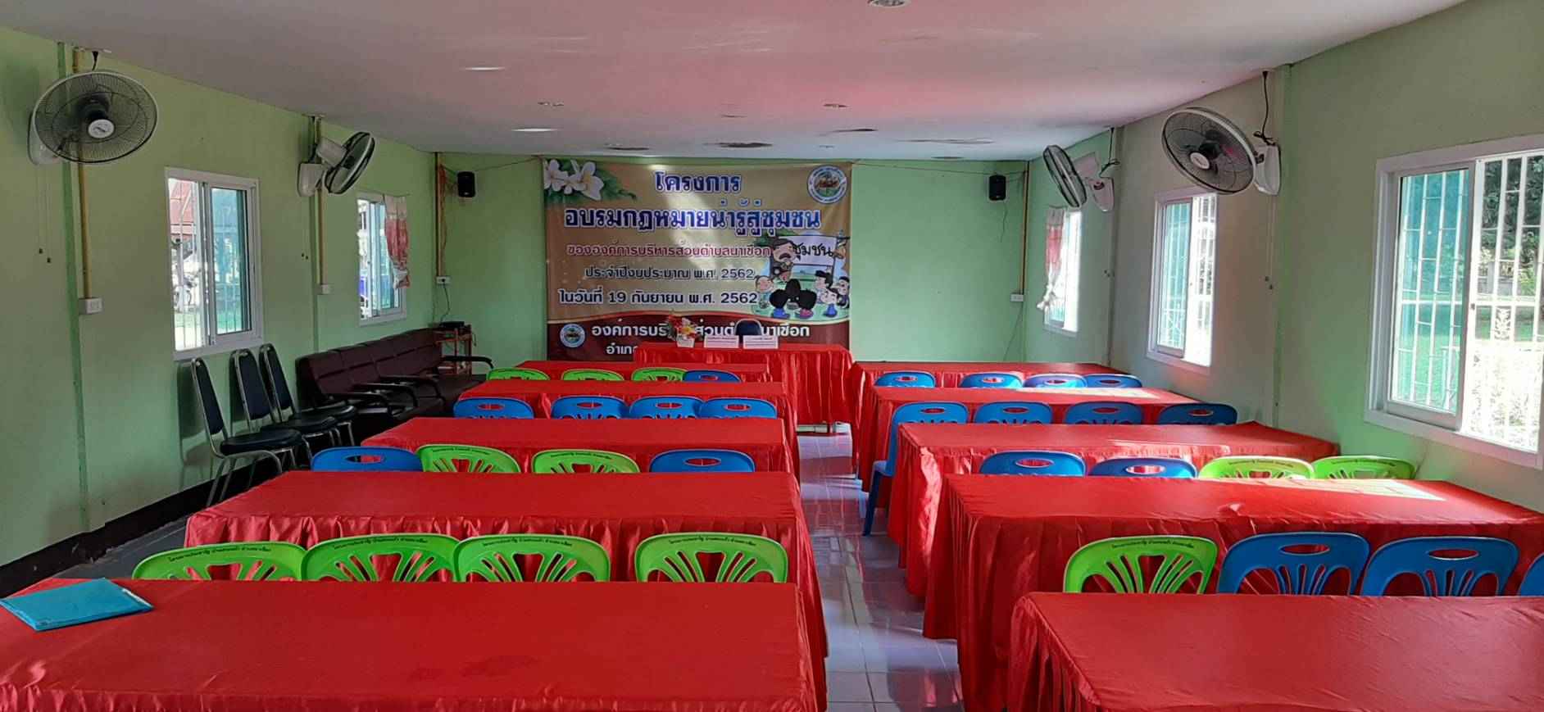

8

**ภาพประกอบการดำเนินงานตามโครงการ**

**วันที่ 19 กันยายน พ.ศ.2562**

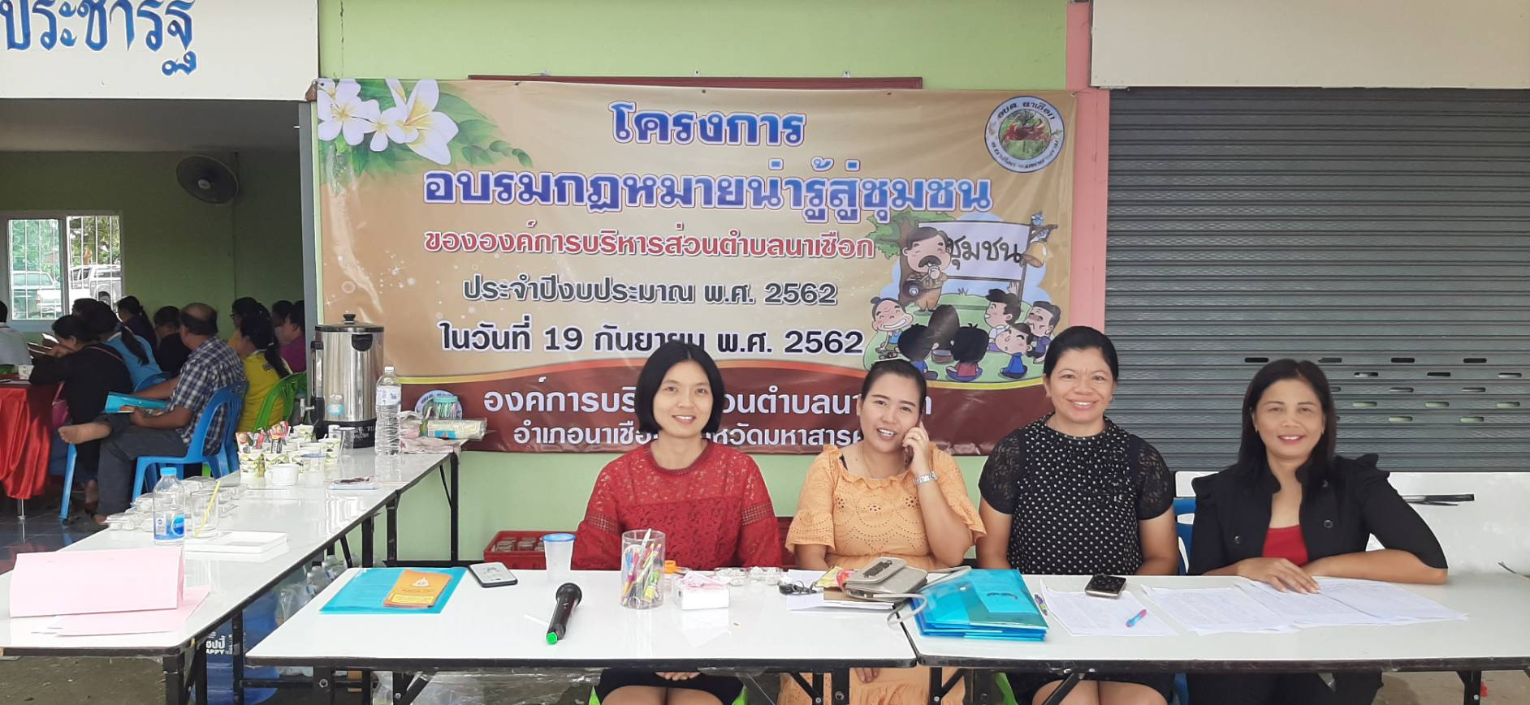

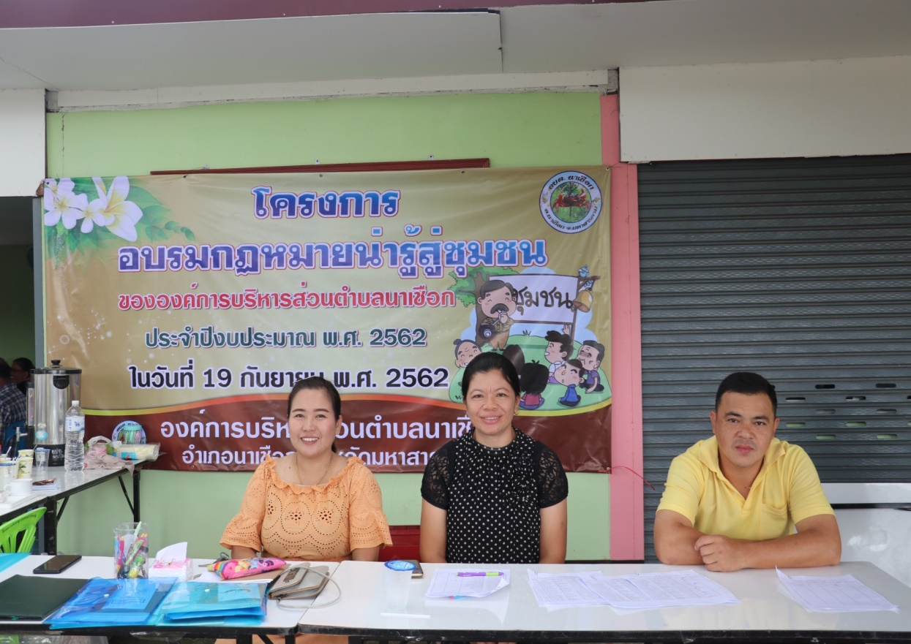

9

**ภาพประกอบการดำเนินงานตามโครงการ**

**วันที่ 19 กันยายน พ.ศ.2562**

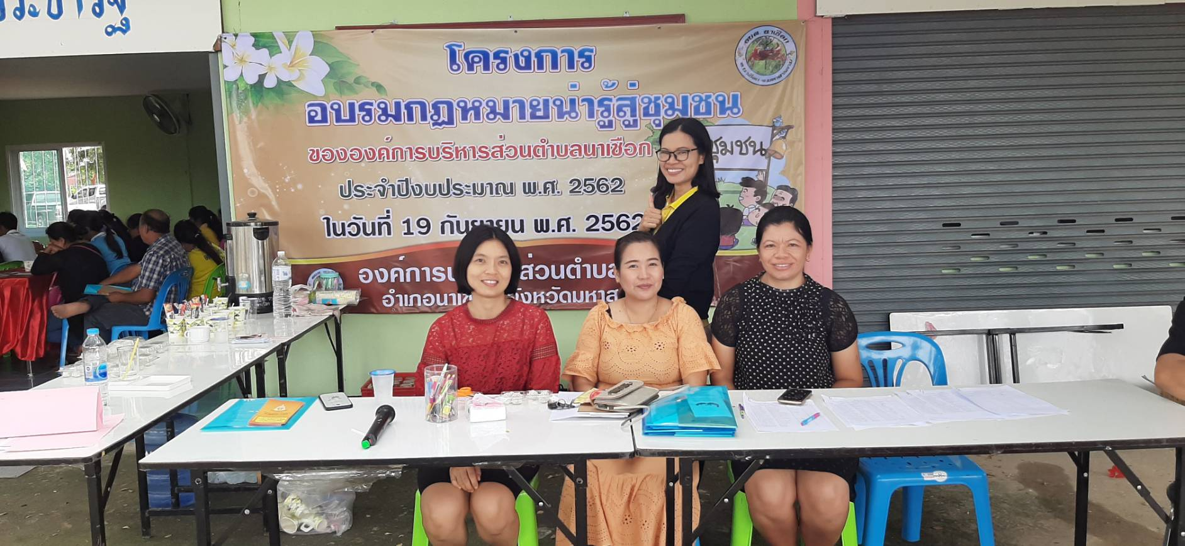

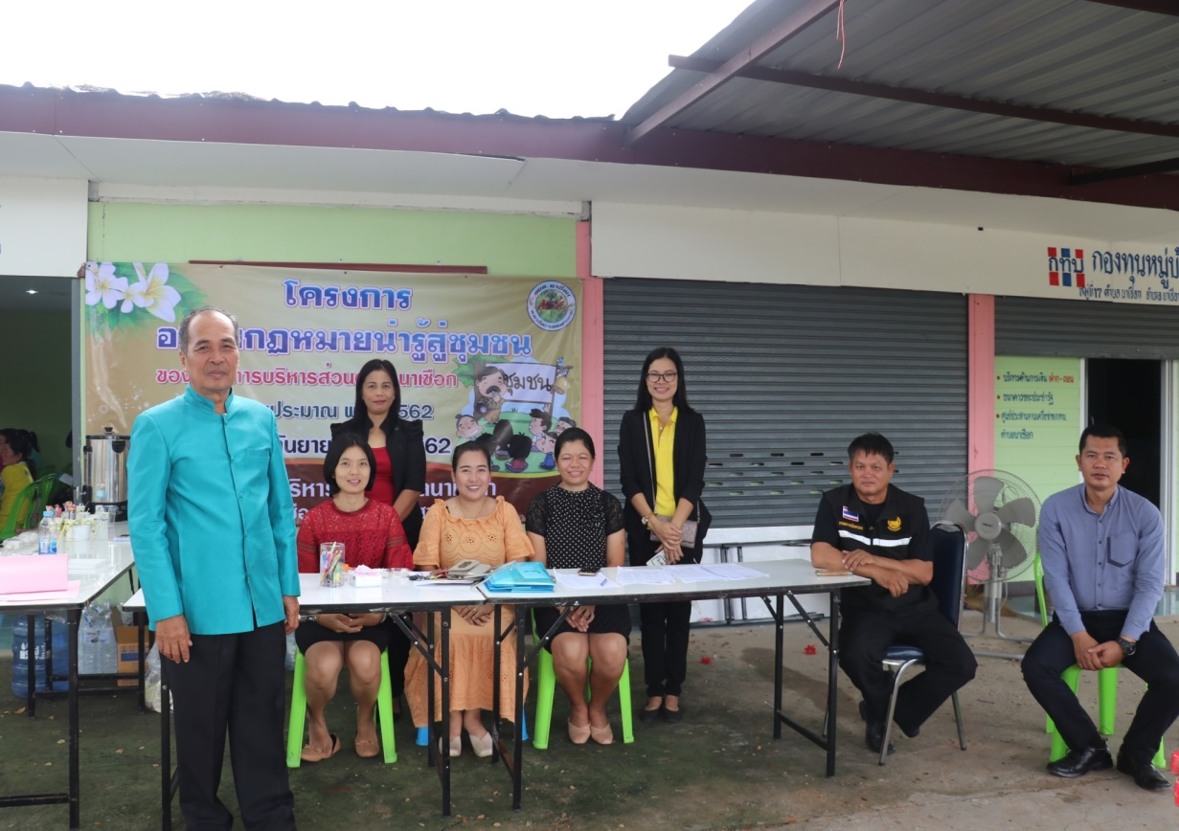

10

**ภาพประกอบการดำเนินงานตามโครงการ**

**วันที่ 19 กันยายน พ.ศ.2562**

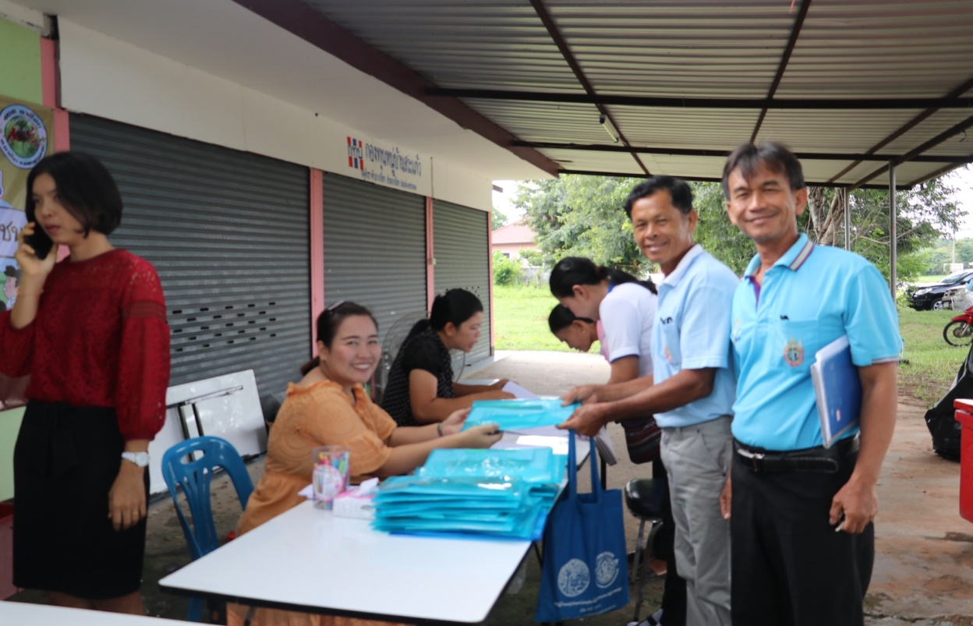

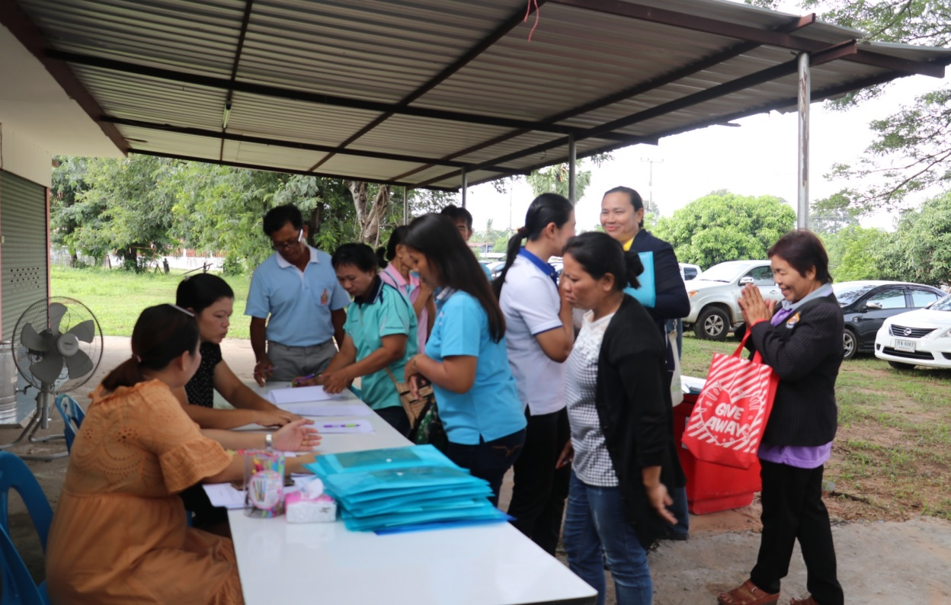

11

**ภาพประกอบการดำเนินงานตามโครงการ**

**วันที่ 19 กันยายน พ.ศ.2562**

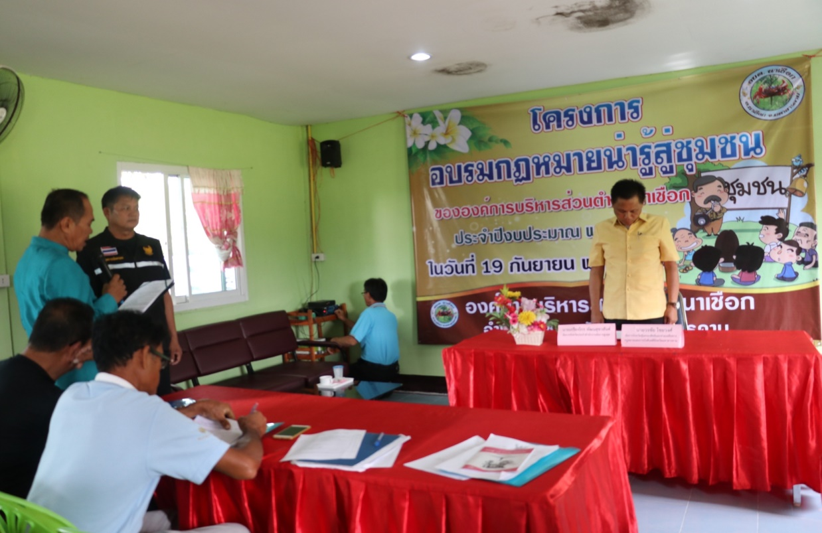

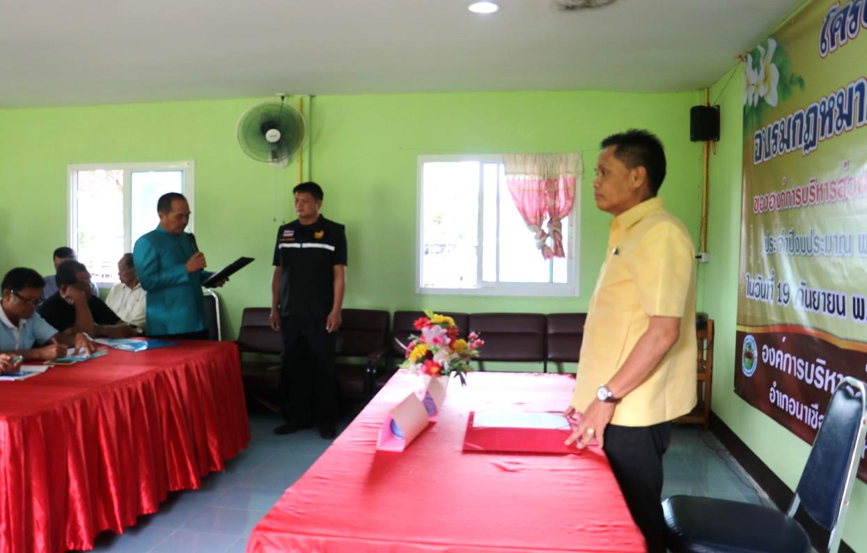

12

**ภาพประกอบการดำเนินงานตามโครงการ**

**วันที่ 19 กันยายน พ.ศ.2562**

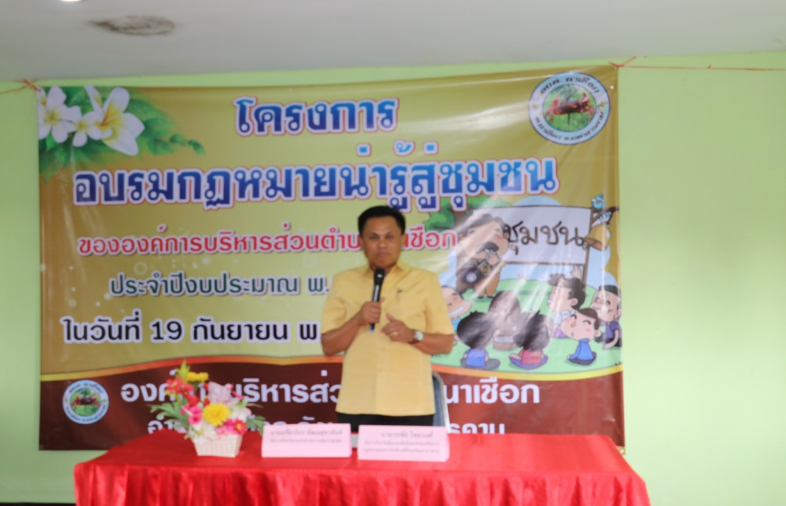

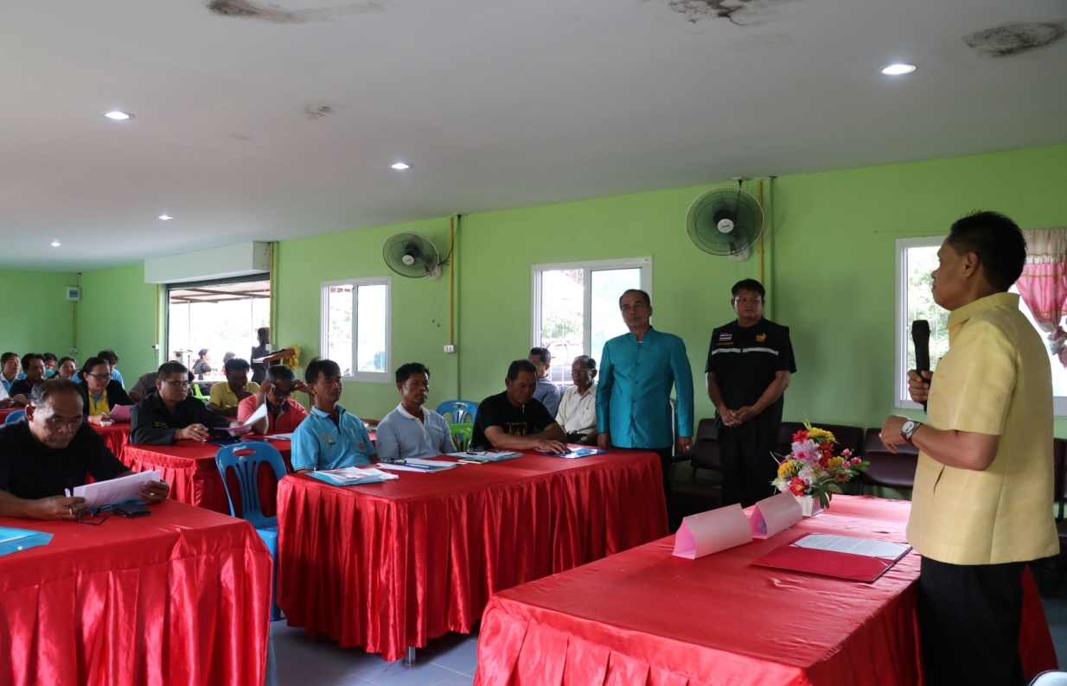

13

**ภาพประกอบการดำเนินงานตามโครงการ**

**วันที่ 19 กันยายน พ.ศ.2562**

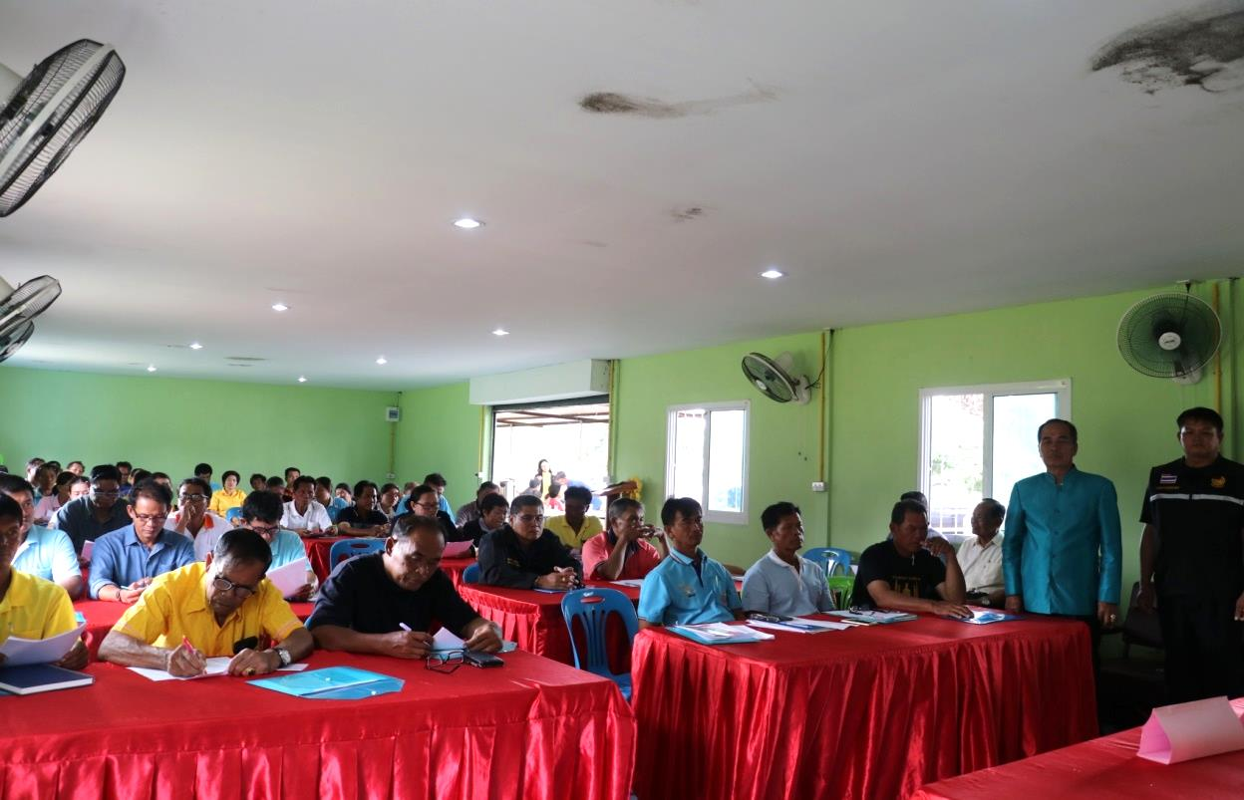

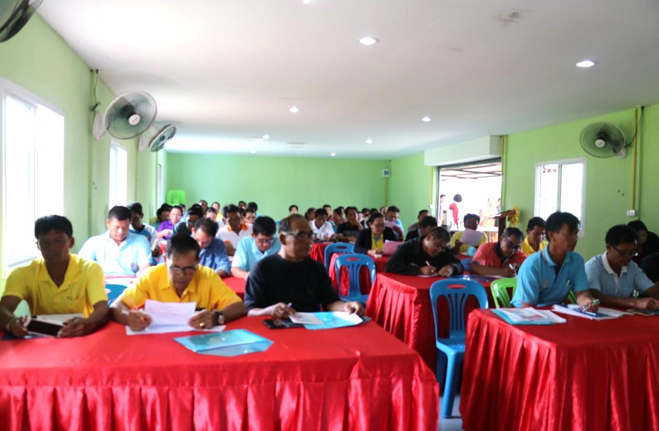

14

**ภาพประกอบการดำเนินงานตามโครงการ**

**วันที่ 19 กันยายน พ.ศ.2562**

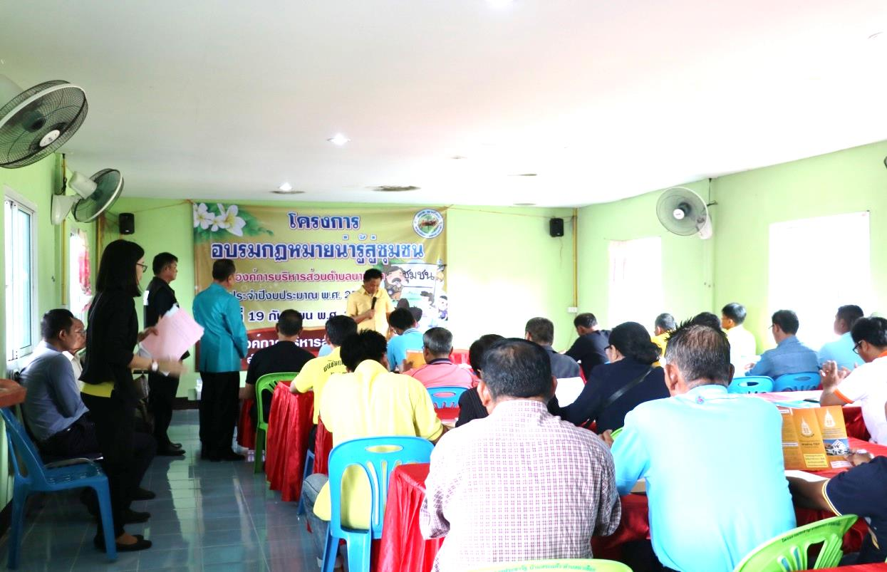

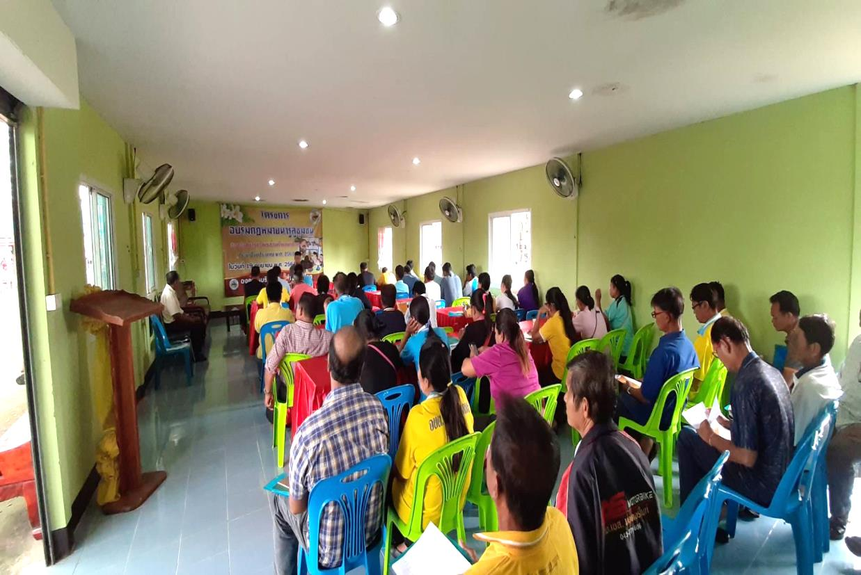

15

**ภาพประกอบการดำเนินงานตามโครงการ**

**วันที่ 19 กันยายน พ.ศ.2562**

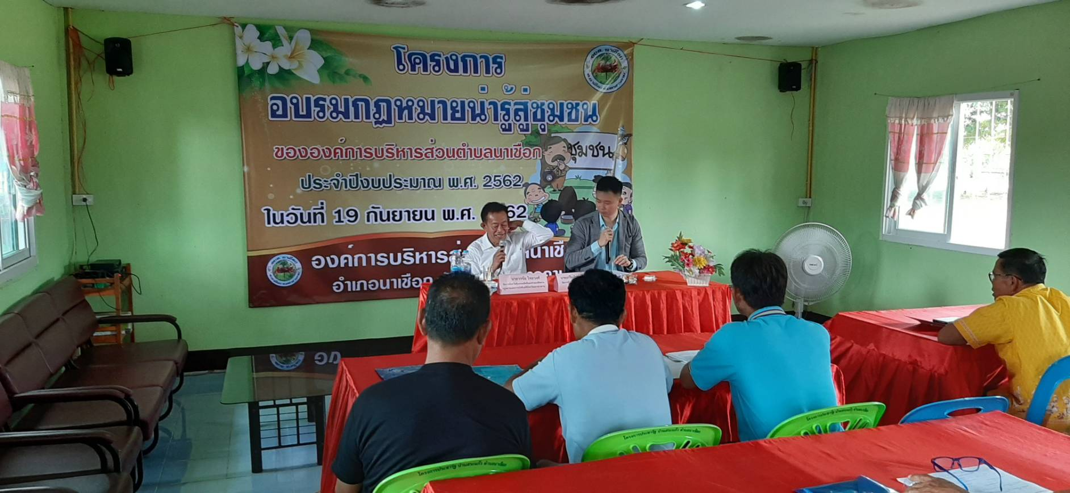

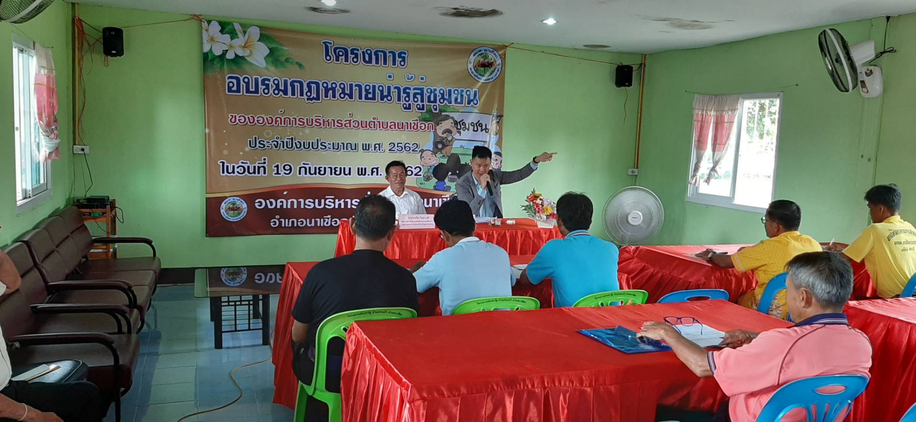

16

**ภาพประกอบการดำเนินงานตามโครงการ**

**วันที่ 19 กันยายน พ.ศ.2562**

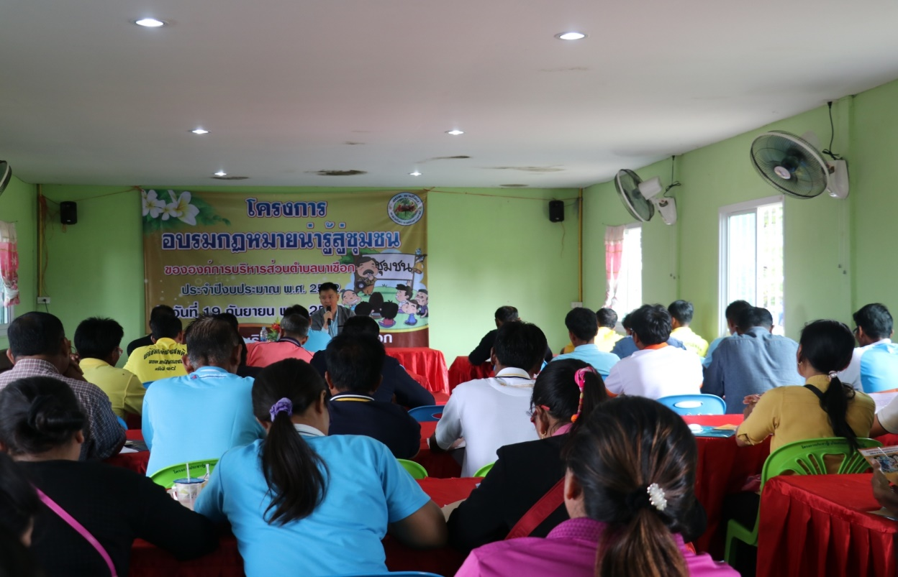

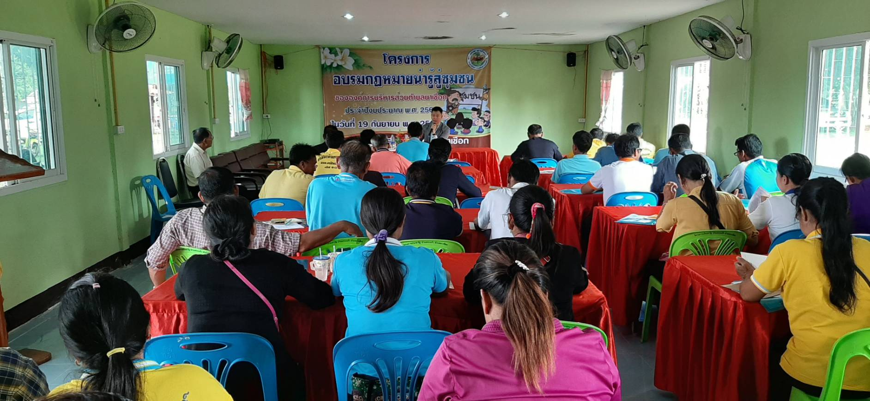

17

**ภาพประกอบการดำเนินงานตามโครงการ**

**วันที่ 19 กันยายน พ.ศ.2562**

